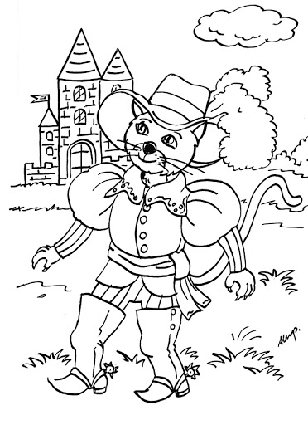

Pokoloruj kota z bajki pt.,,Kot w butach”.

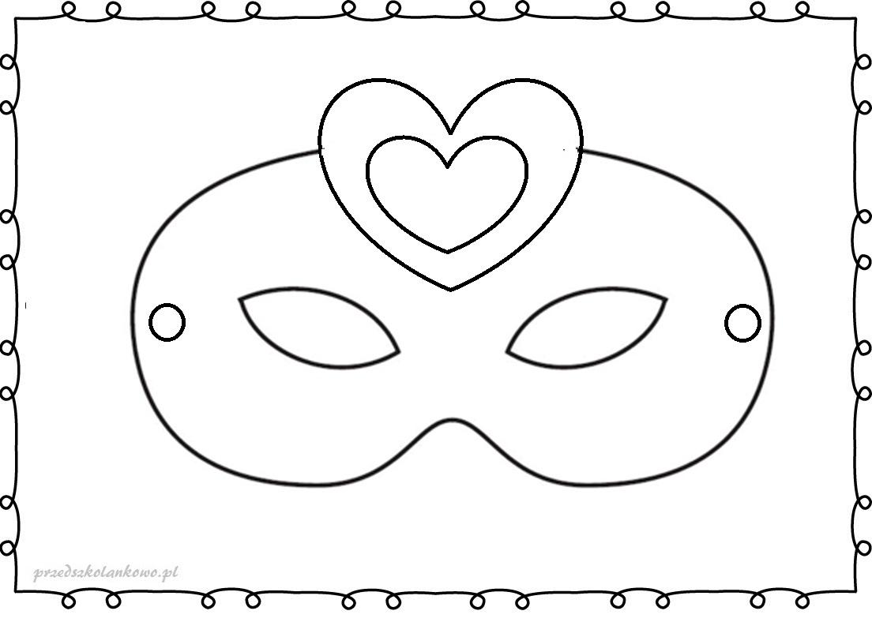

Pomaluj farbami maskę teatralną.

